Checkliste für den Referenzschulnachmittag

To dos | Zeitpunkt |  |  | Beteiligte | Benötigte Ressourcen/vorhandene Ressourcen | Organisation/  Verantw. Person | erledigt
 | Ca. 2-3 Monate vorher | Ca. vier Wochen vorher | Am Termin bzw. kurzfristig
Termin festlegen
Fortbildungsbedarfe im Kollegium abfragen
Medienzentrum kontaktieren
Angebote aus Kollegium abfragen
Referenten einladen
evtl. Verlage oder Firmen einladen
Schulamt und Schulträger informieren
Örtliche Presse einladen

To dos | Zeitpunkt |  |  | Beteiligte | Benötigte Ressourcen/vorhandene Ressourcen | Organisation/  Verantw. Person | erledigt
 | Ca. 2-3 Monate vorher | Ca. vier Wochen vorher | Am Termin bzw. kurzfristig
Eintrag auf Schulhomepage
Eintrag auf Schulhomepage
Flyer erstellen, drucken/
kopieren und verteilen
Emaileinladungen an Nachbarschulen
Programm erstellen
Evtl. Geschenke für Referenten besorgen
Kaffee und Kuchen organisieren
Technische Geräte aus KMZ ausleihen
Stühle stellen und Räume vorbereiten

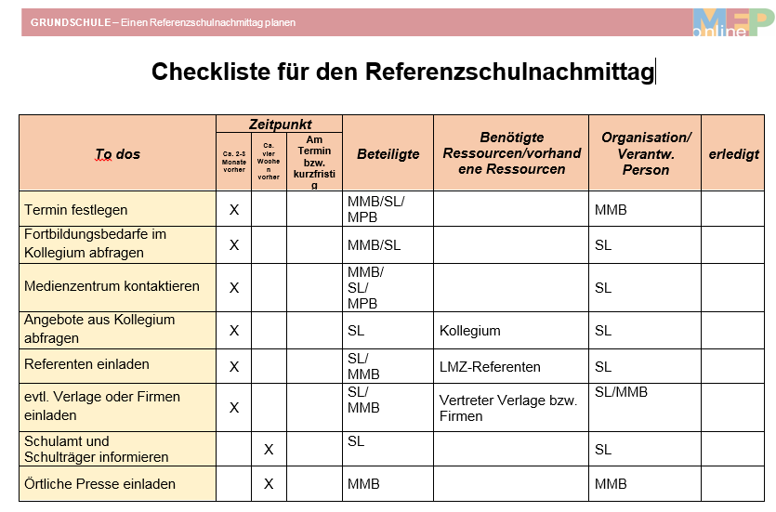
MUSTER

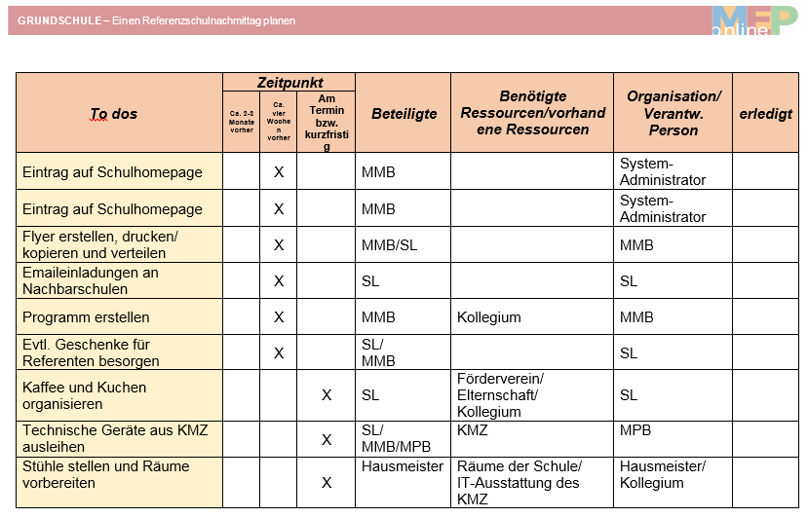
MUSTER
1. Muster eines Medienreferenzschul-Nachmittages (zum selber Befüllen):
Schule: _______________________________ Ansprechpartner: ___________________________ mögliche Termine: _______/_______/_______
Uhrzeit | Raum | Raum: | Raum: | Raum:
14 Uhr | Begrüßung und Einstimmung in den Nachmittag
14.15 Uhr  –  15.15 Uhr | Thema: | Thema: | Thema: | Thema:
15 min. | Kaffee- und Kuchenpause*, kleiner Austausch**
15.30 Uhr  –  16.30 Uhr | Thema: | Thema: | Thema: | Thema:

* = z.B. von Klassen/Förderverein organisiert (Anzahl der Räume und Uhrzeiten sind nur beispielhaft!)
** = z.B. Vorstellung von Lernprogrammen der Schule, Präsentation von Schülerergebnissen,
Sichtung von Test-Software der Verlage, etc.
2. Muster eines Medienreferenzschul-Nachmittages (zum selber Befüllen):
Schule: Ansprechpartner: mögliche Termine: ./ ./
Uhrzeit | Raum: | Raum: | Raum: | Raum:
14 Uhr  –  14.30 Uhr | Begrüßung und kurzer Vortrag eines allgemeinen Medienthemas
14.30 Uhr  –  15.30 Uhr | Thema: | Thema: | Thema: | Thema:
30 min. | Kaffee- und Kuchenpause*, größerer Austausch und Information**
16 Uhr  –  17 Uhr | Thema: | Thema: | Thema: | Thema:

* = z.B. von Klassen/Förderverein organisiert (Anzahl der Räume und Uhrzeiten sind nur beispielhaft!)
** = z.B. Vorstellung von Lernprogrammen der Schule, Präsentation von Schülerergebnissen,
Sichtung von Test-Software der Verlage, etc.
3. Muster eines Medienreferenzschul-Nachmittages (zum selber Befüllen):
Schule: _______________________________ Ansprechpartner: ___________________________ mögliche Termine: _______/_______/_______
Uhrzeit | Raum: | Raum: | Raum: | Raum:
13.45 Uhr | Begrüßung und Einstimmung in den Nachmittag
14 Uhr  –  14.45 Uhr | Thema: | Thema: | Thema: | Thema:
14.45 Uhr  –  15.30 Uhr | Thema: | Thema: | Thema: | Thema:
30 min. | Kaffee- und Kuchenpause*, größerer Austausch und Information**
16 Uhr  –  16.45 Uhr | Thema: | Thema: | Thema: | Thema:

* = z.B. von Klassen/Förderverein organisiert (Anzahl der Räume und Uhrzeiten sind nur beispielhaft!)
** = z.B. Vorstellung von Lernprogrammen der Schule, Präsentation von Schülerergebnissen,
Sichtung von Test-Software der Verlage, etc.

4. Muster eines Medienreferenzschul-Nachmittages (zum selber Befüllen):
Schule: _______________________________ Ansprechpartner: ___________________________ mögliche Termine: _______/_______/_______
Uhrzeit | Raum: | Raum:  Raum: | Raum:
13.45 Uhr | Begrüßung und Einstimmung in den Nachmittag
14 Uhr  –  14.45 Uhr | Vortrag: | Workshop 1: | Workshop 2:
14.45 Uhr  –  15.30 Uhr |  | Workshop 2: | Workshop 3:
30 min. | Kaffee- und Kuchenpause*, größerer Austausch und Information**
16 Uhr  –  16.45 Uhr | Workshop 2: | Workshop 1: | Workshop 3:

* = z.B. von Klassen/Förderverein organisiert (Anzahl der Räume und Uhrzeiten sind nur beispielhaft!)
** = z.B. Vorstellung von Lernprogrammen der Schule, Präsentation von Schülerergebnissen,
Sichtung von Test-Software der Verlage, etc.

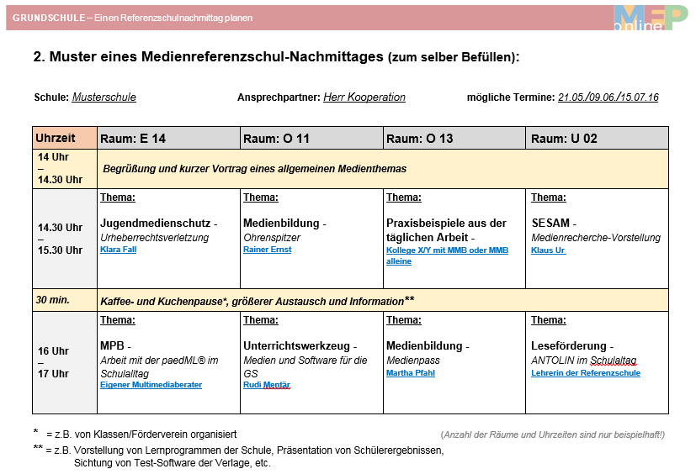
MUSTER

